ภาพถ่ายการซื้อ – ขายขยะรีไซเคิล
ธนาคารขยะบ้านมะเกลือ หมู่ที่ ๓
ตำบลมะค่า อำเภอโนนไทย จังหวัดนครราชสีมา
วันที 10 ตุลาคม ๒๕๖๘
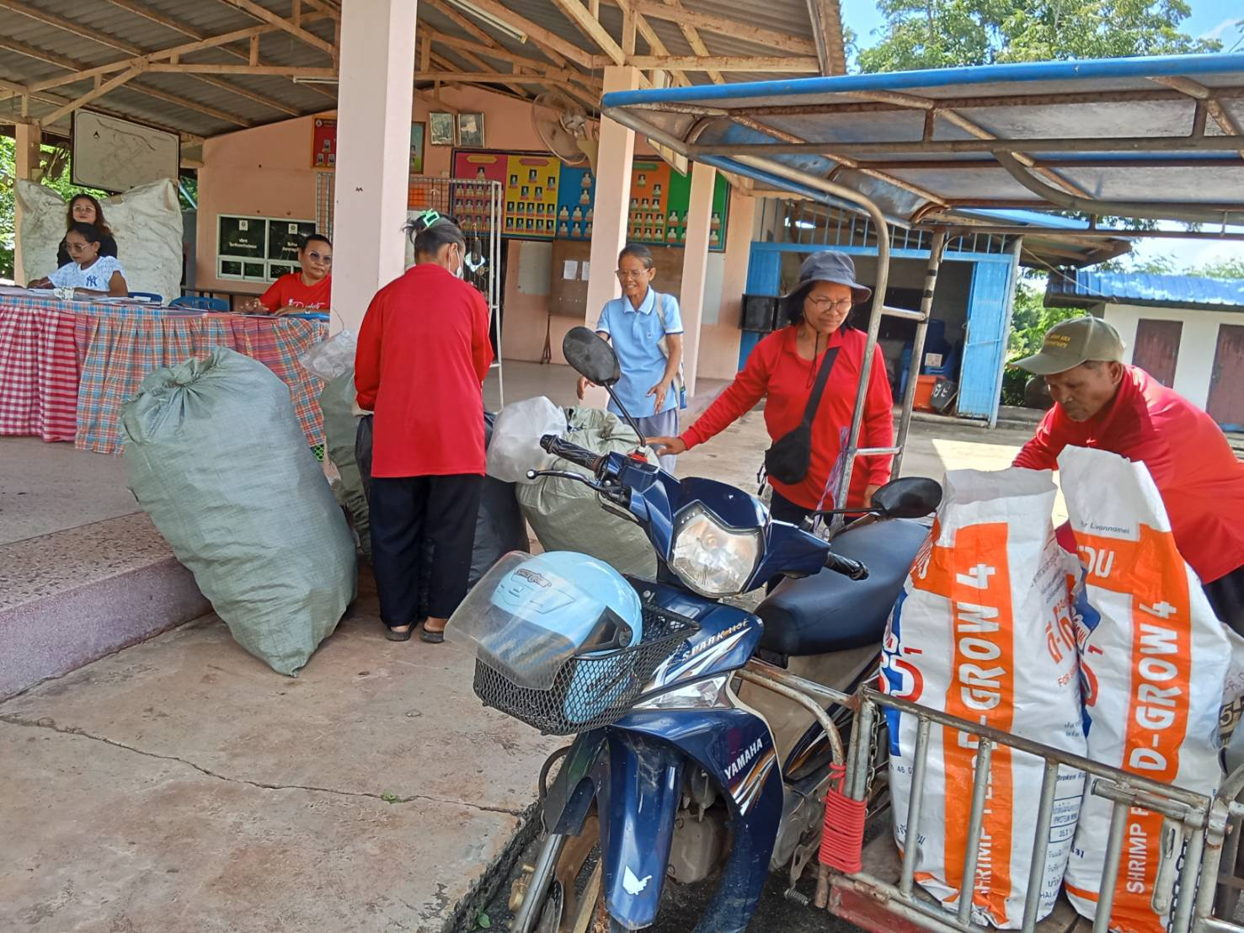

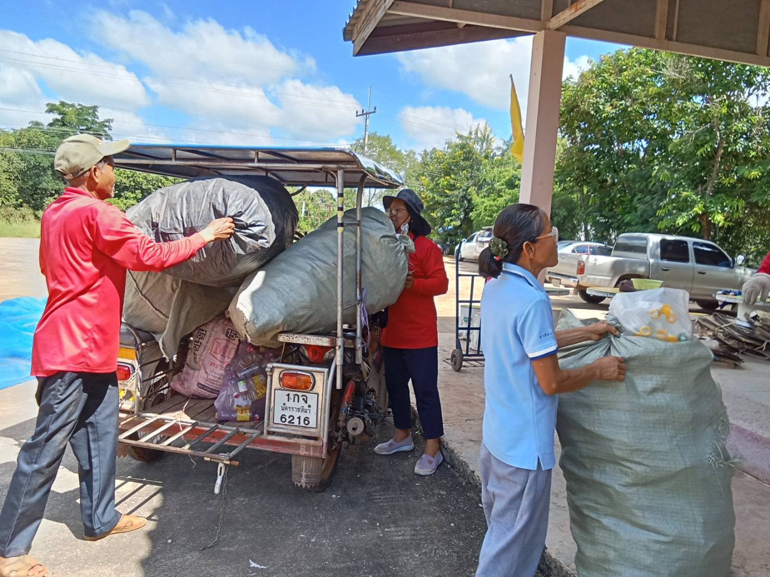

ภาพถ่ายการซื้อ – ขายขยะรีไซเคิล
ธนาคารขยะบ้านมะเกลือ หมู่ที่ ๓
ตำบลมะค่า อำเภอโนนไทย จังหวัดนครราชสีมา
วันที 10 ตุลาคม ๒๕๖๘
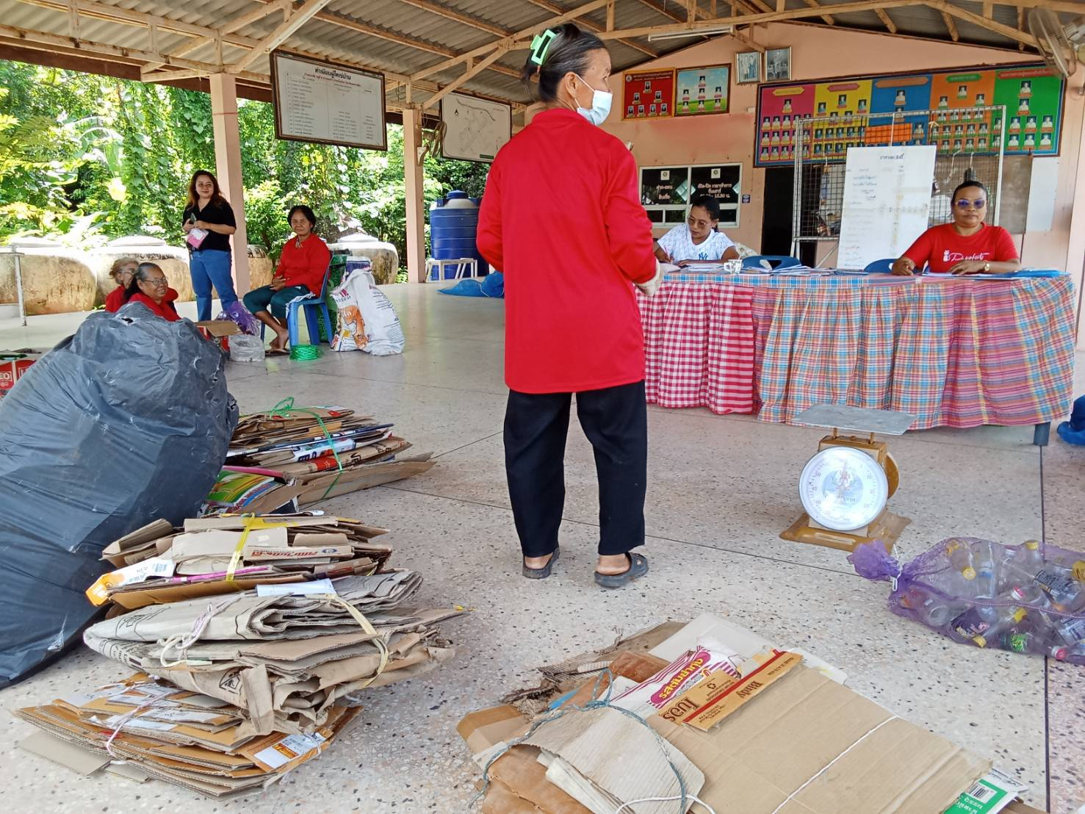
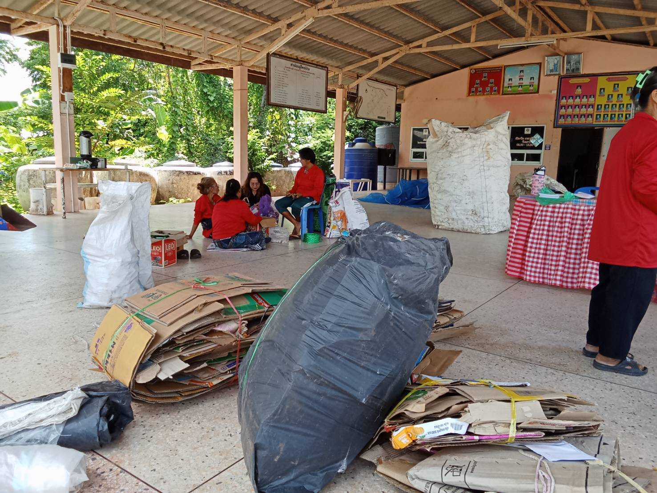

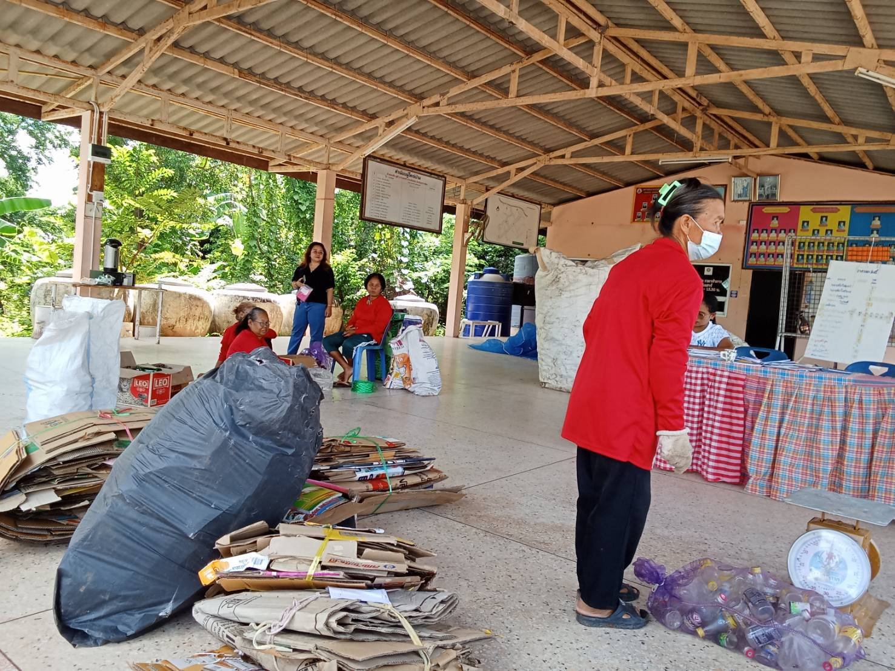
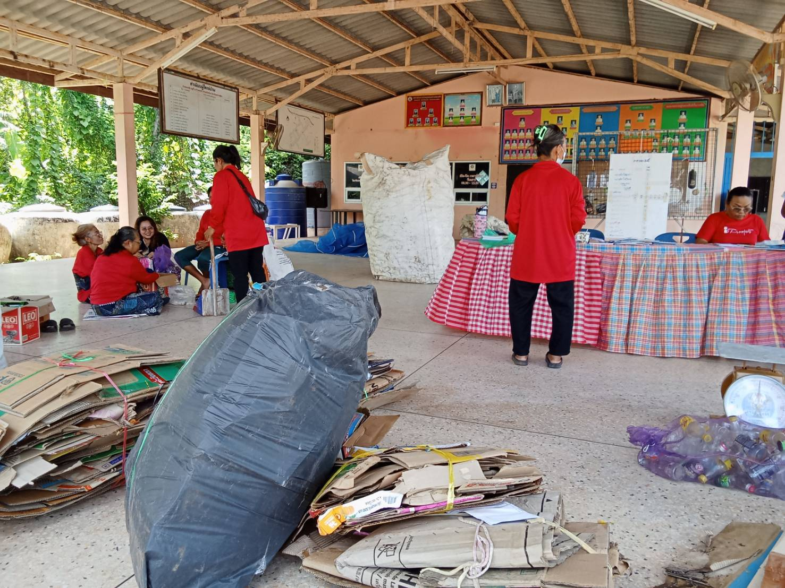
ภาพถ่ายการซื้อ – ขายขยะรีไซเคิล
ธนาคารขยะบ้านมะเกลือ หมู่ที่ ๓
ตำบลมะค่า อำเภอโนนไทย จังหวัดนครราชสีมา
วันที 10 ตุลาคม ๒๕๖๘
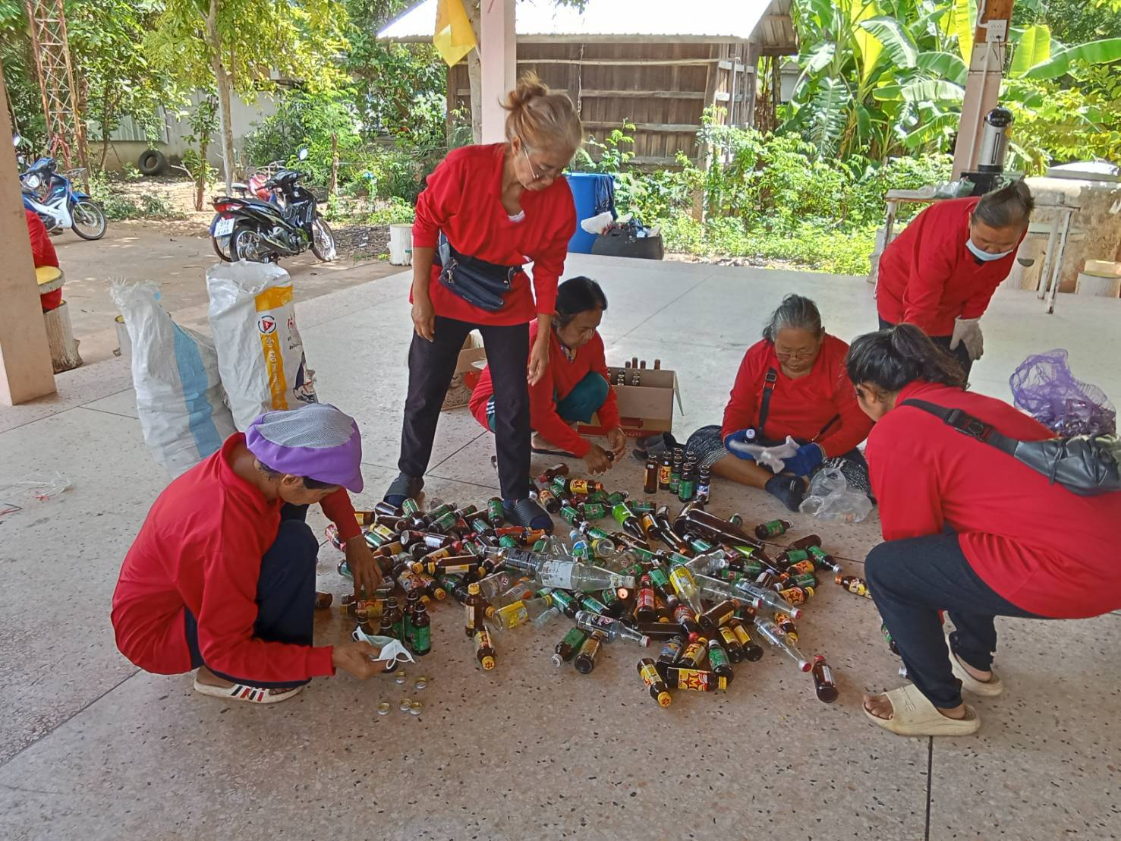

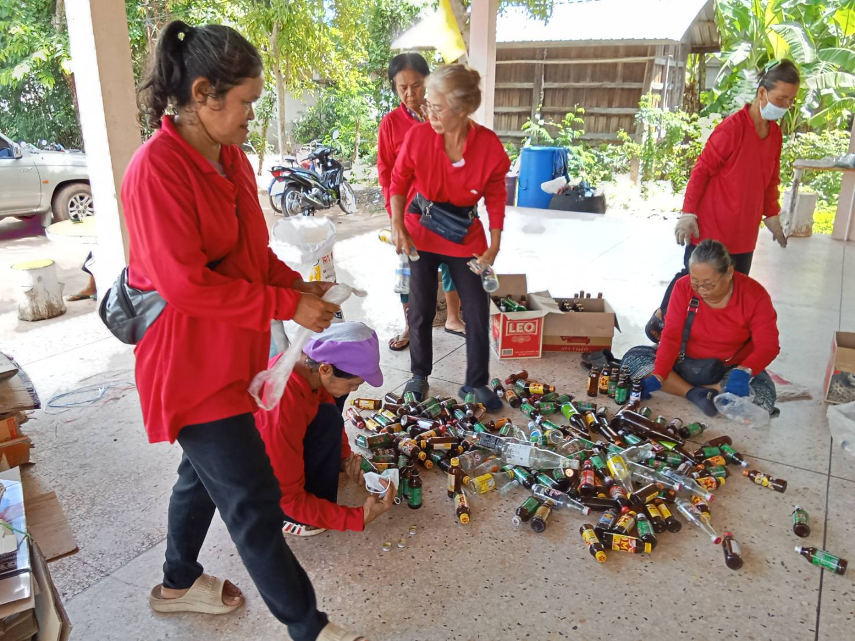

ภาพถ่ายการซื้อ – ขายขยะรีไซเคิล
ธนาคารขยะบ้านมะเกลือ หมู่ที่ ๓
ตำบลมะค่า อำเภอโนนไทย จังหวัดนครราชสีมา
วันที 10 ตุลาคม ๒๕๖๘
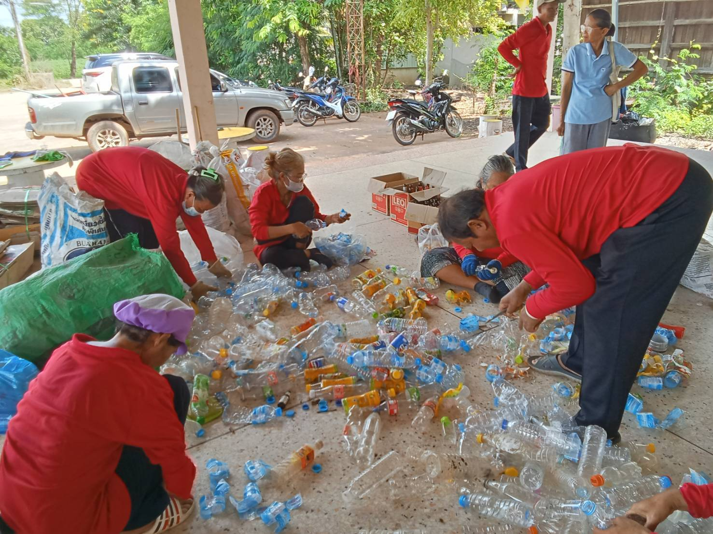

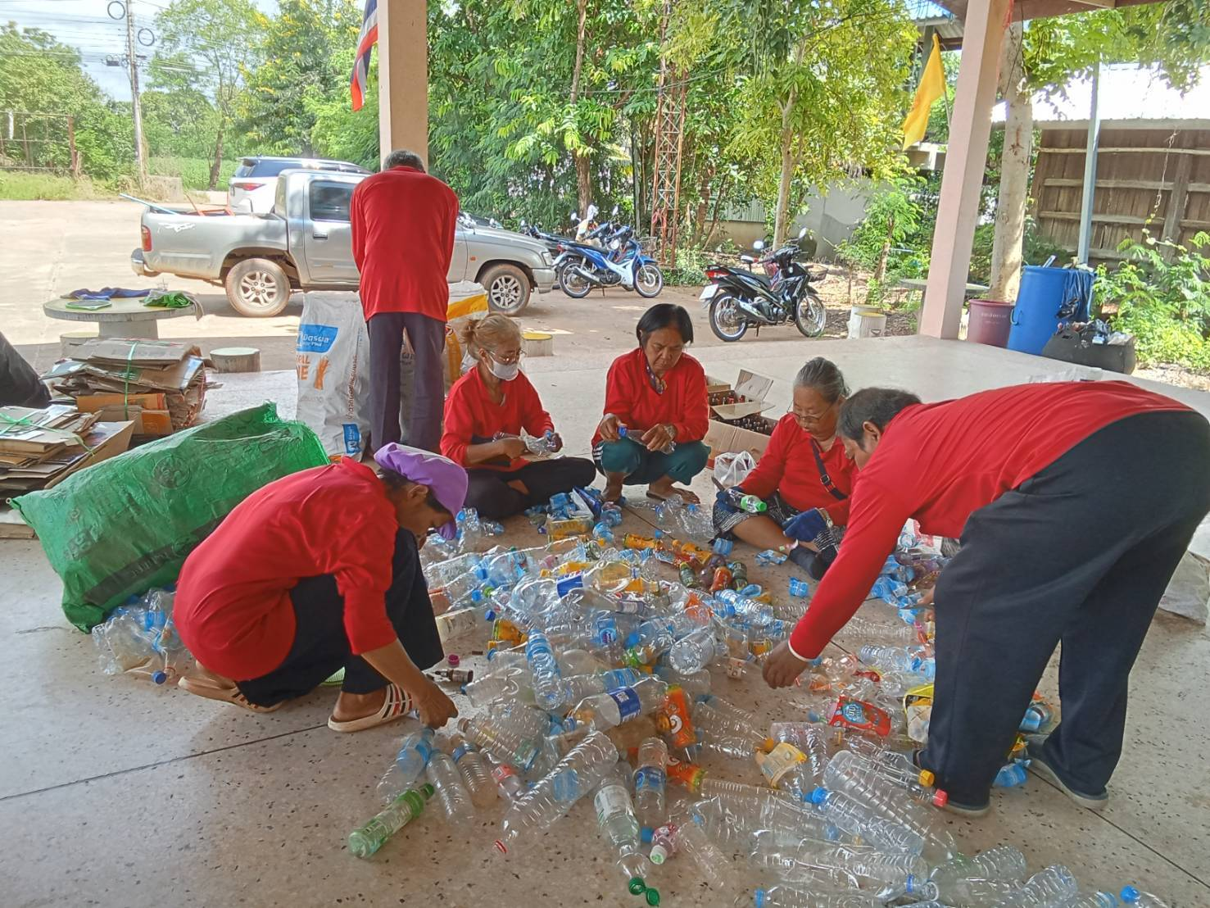

ภาพถ่ายการซื้อ – ขายขยะรีไซเคิล
ธนาคารขยะบ้านมะเกลือ หมู่ที่ ๓
ตำบลมะค่า อำเภอโนนไทย จังหวัดนครราชสีมา
วันที 10 ตุลาคม ๒๕๖๘

